**ZVLÁŠTNÍ CENA POROTY**

|  |  |
| --- | --- |
| **NÍZKOENERGETICKÝ DŮM ZILVAR, LODÍN - JANATOV** | |
| **Přihlašovatel** | **Mgr. arch. Gabriela Kaprálová** |
| **Projektant** | **Mgr. arch. Gabriela Kaprálová, Ing. Vítek Donát a Ing. arch. Peter Hričovec** |
| **Zhotovitel** | **Tesaři Osík (HSV), Martin Nosek (zakládání)** |
| **Investor** | **soukromá osoba** |
| **Období realizace** | **2012-2013** |
| **Datum kolaudace** | **23. 12. 2013** |

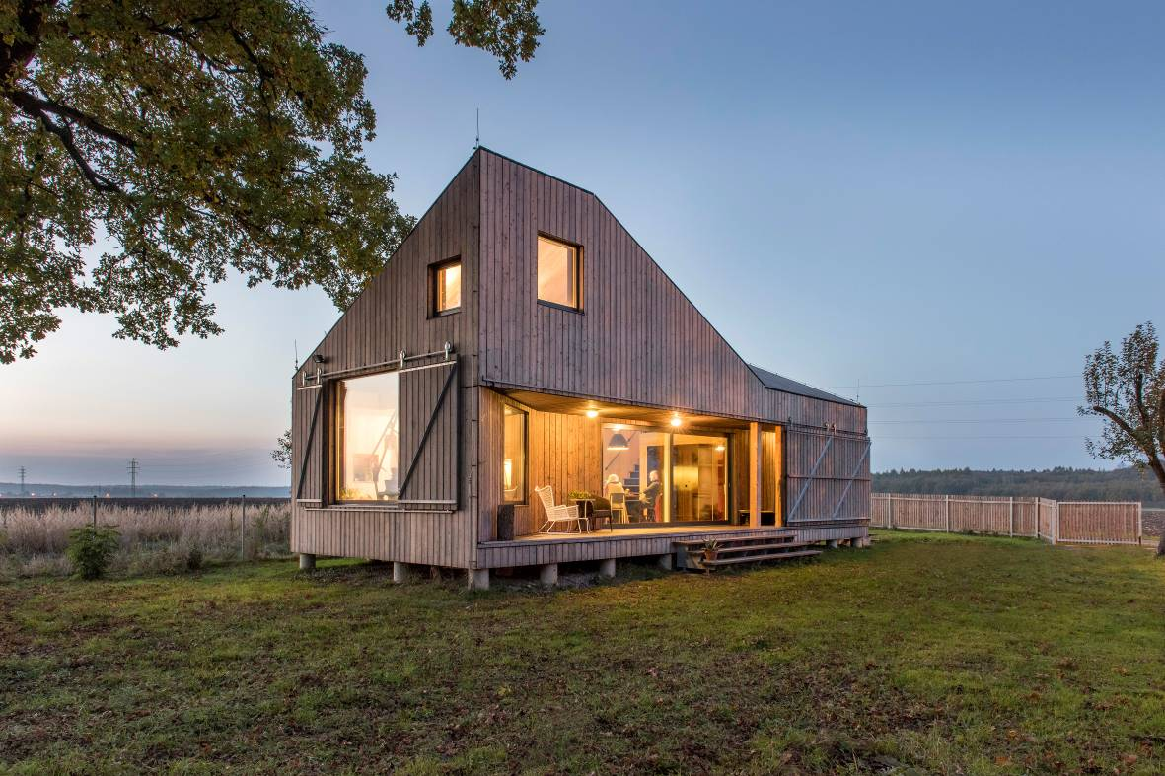

Experimentální nízkoenergetická dřevostavba domu Zilvar se nachází v okrajové části malé klidné osady Lodín Janatov, obklopené polem, loukami, lesy a je ideální pro relaxaci a odpočinek.

Zvědavost a očekávání porotců po zhlédnutí fotografií na soutěžním panelu byla uspokojena až při prohlídce realizované stavby. Dům je řešen jako jeden obytný prostor s dvěma galeriemi a v maximální míře komunikuje se zahradou - takzvané bydlení v úrovni zahrady. Tato stavba asi neurčí směr vývoje bytové architektury, ale její originalita a nápaditost přináší do tohoto oboru nové inspirující myšlenky v detailu, v materiálové jednotě a hmotovém tvarování, že nemůže nechat nikoho na pochybách, že jde o ojedinělou a zdařilou architekturu. Promyšlené detaily v interiéru i na venkovní fasádě, například lehko posuvné stěny, velké prosklené plochy, způsob založení, účelně zborcená střecha s promyšlenými střešními spády, všudypřítomný stejný materiál – modřínové dřevo, to vše dělá tuto stavbu ojedinělou v dnešní produkci bytové výstavby. Po dokončení zahradních úprav se kvalita stavby ještě umocní. Porota stavbu velmi ocenila.

**ČESTNÉ UZNÁNÍ**

|  |  |
| --- | --- |
| **NOVOSTAVBA RODINNÉHO DOMU VYSOKÁ NAD LABEM** | |
| **Přihlašovatel** | **Ing. arch. Zdeněk Karásek** |
| **Projektant** | **Ing. arch. Zdeněk Karásek** |
| **Zhotovitel** | **MK – STAV CZ s.r.o.** |
| **Investor** | **soukromá osoba** |
| **Období realizace** | **září 2013 – srpen 2014** |
| **Datum kolaudace** | **srpen 2014** |

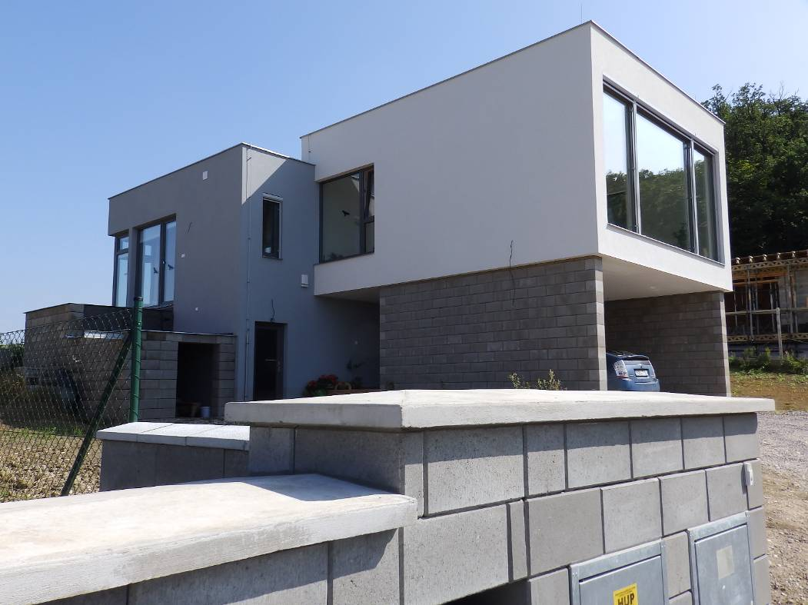

Novostavba rodinného domu na svažitém terénu v obci Vysoká nad Labem na okraji novodobé zástavby izolovanými rodinnými domky.

Porota ocenila - zajímavé dispoziční řešení se čtyřramenným schodištěm s pěti podestami. Z každé podesty po překonání čtyř schodů je vstup do jedné části rodinného domu. Ze  vstupní podesty po překonání čtyř schodů je vstup do „dětského koutku“, z další podesty do ložnicové části, dále jídelní a kuchyňská část, z další podesty vstup do obývacího pokoje a nakonec střešní terasa. Vždy s výhledy – někdy do přírody, někdy na sousedův dům. Vyzrálý architektonický projev, kultivovaná barevnost v kombinaci bílých a světle šedých stěn s dřevěnými podlahami a schodištěm. Hmoty jednotlivých provozních celků se nad sebe vrství v souladu s terénem. Po dokončení terénních úprav a zahrady se kvalita domku zvýší a bydlení dostane novou dimenzi.

Rozpaky poroty - dům není příliš v souladu s okolní ne příliš kvalitní sídlištní zástavbou. Svojí kvalitou a jinakostí zde vyniká a upozorňuje na sebe. Otázka jeli to dobře nebo špatně. Možná sólová poloha by tomuto domku prospěla. Nicméně stavět se dá tam, kde je možné se napojit na infrastrukturu a kde je možné koupit cenově dostupný pozemek.

**ČESTNÉ UZNÁNÍ**

|  |  |
| --- | --- |
| **REVITALIZACE TOVÁRNY VERTEX NA CENTRUM CELOŽIVOTNÍHO VZDĚLÁVÁNÍ, BÝVALÁ TOVÁRNA VERTEX, WONKOVA ULICE, HRADEC KRÁLOVÉ** | |
| **Přihlašovatel** | **JIKA-CZ s.r.o., Dlouhá 101, Hradec Králové 500 03** |
| **Projektant** | **JIKA-CZ s.r.o., Dlouhá 101, Hradec Králové 500 03** |
| **Zhotovitel** | **S T A K O společnost s ručením omezeným, Bieblova 782, 500 03 Hradec Králové** |
| **Investor** | **Statutární město Hradec Králové, Československé armády 408, 502 00 Hradec Králové** |
| **Období realizace** | **02/2011 - 03/2012** |
| **Datum kolaudace** | **25. 5. 2012** |

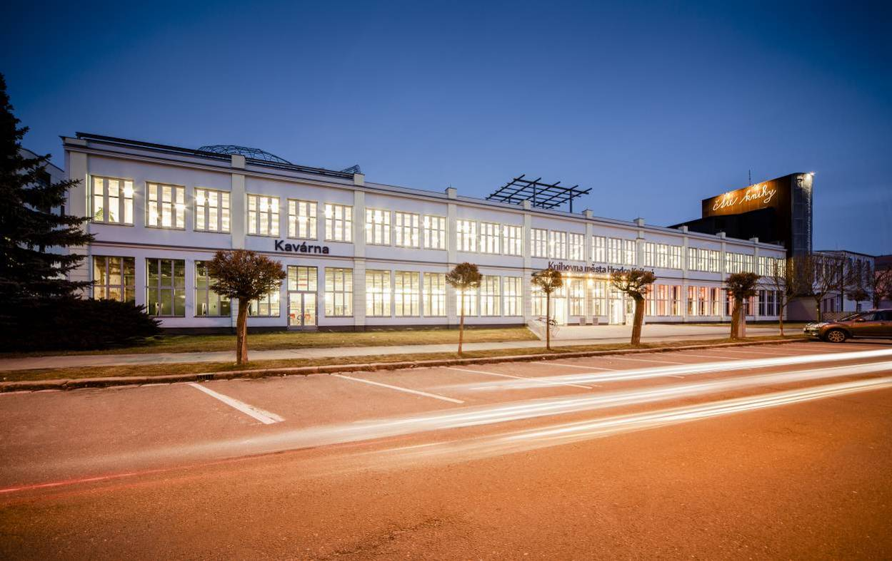

Myšlenka revitalizovat původní továrnu Vertex vznikla v roce 2003, kdy Statutární město Hradec Králové oslovilo Akad. arch. Davida Vávru, aby zpracoval projekt na novou městkou knihovnu v Hradci Králové. Provoz byl zahájen v březnu roku 2013.

Při rekonstrukci stávající tovární budovy Vertexu architekt účelně využil halový prostor továrního interiéru s viditelnou konstrukcí monolitického železobetonového skeletu. Vstupní otevřený prostor, uprostřed s vertikální komunikací – s točitým schodištěm se zábradlím evokujícím hřbety knih a proskleným výtahem, usnadňuje orientaci v celém víceúčelovém prostoru. Vedle knihovny zde jsou výstavní sály, kavárna s čítárnou, učebny, kanceláře, šatny a technické provozy, na střeše odpočivná terasa. Vše dobře dostupné s dobrou orientací. To vše dalo objektu novou kvalitu, novou dimenzi a také nový název - Centrum celoživotního vzdělávání. Nová knihovna (5.600 m2 proti původním 1.100 m2) sice ztratila „ducha a atmosféru“ bývalé městské knihovny, ale získala městu vedle nových prostor také moderní rozšířený knihovnický provoz. Pro město Hradec Králové a celý královéhradecký region zde vzniklo kvalitní, moderní společenské a kulturní středisko.

**STAVBA ROKU 2015**

|  |  |
| --- | --- |
| **PŘÍSTAVBA, NÁSTAVBA BÝVALÉ CIHELNY SE SOUVISEJÍCÍMI STAVEBNÍMI ÚPRAVAMI, SPOJENÉ SE ZMĚNOU UŽÍVÁNÍ STAVBY NA MULTIFUNKČNÍ OBJEKT CENTRA VÝUKY VÝROBNÍCH POSTUPŮ, HRADEC KRÁLOVÉ - SVOBODNÉ DVORY** | |
| **Přihlašovatel** | **Centrum andragogiky, s. r. o.** |
| **Projektant** | **Ing. Václav Hlaváček, Studio acht, spol. s r.o.** |
| **Zhotovitel** | **BFK service a.s.** |
| **Investor** | **Centrum andragogiky, s. r. o.** |
| **Období realizace** | **04/2013 – 04/2014** |
| **Datum kolaudace** | **22. 4. 2014** |

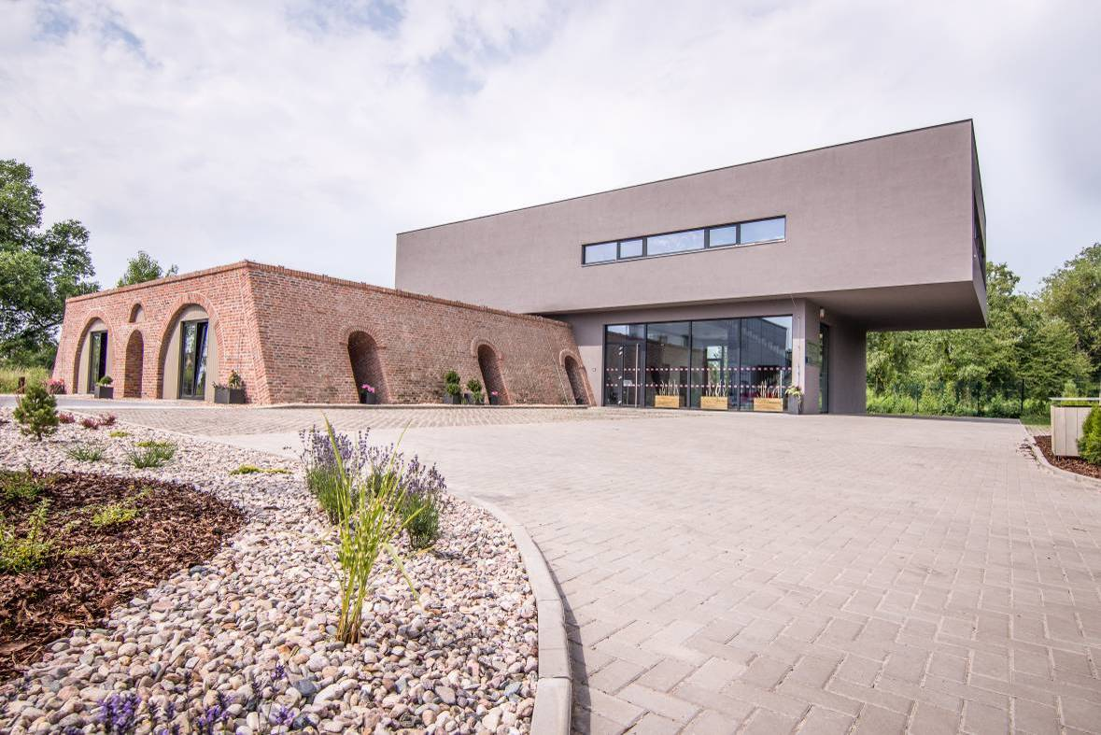

Předmětem stavby je rekonstrukce části bývalé Komárkovi cihelny s novou nástavbou v obci Svobodné Dvory u Hradce Králové. Účel - školicí aktivity investora - multifunkční objekt centra výuky výrobních postupů.

Část původního objektu cihelny z 19. století byla zrekonstruována tak, aby splňovala požadavky moderní výuky. Zachován a zrekonstruován byl také samostatně stojící komín cihelny. Objekt původní cihelny byl doplněn o novou nástavbu z pohledového betonu s výrazným prosklením. Nově vzniklá stavba je vybavena učebnami, konferenčními a výukovými prostory.

Rekonstrukce a nástavba bývalé cihelny, spojení tradice a historie s moderností 21. století. Starobylost se má snoubit s modernou. Výzva pro architekty.

Určité rozpaky poroty – krásně zrekonstruovaná materiálově jednotná část staré cihelny a řešení nové dostavby s mnoha nesourodými materiály – cihla, sklo v hliníkových rámech, šedý pohledový beton, leštěný beton, keramické dlaždice, prkenná podlaha, černé dveře, sádrokarton, YTONG, cihelné zdivo, dřevěný strop. Někdy kontrast jdoucí až do absurdna může nakonec působit harmonicky. To se zde povedlo jen částečně.

Porota ocenila zachování části bývalé cihelny a komínu, kvalitu stavebních prací a stavebních detailů, spokojenost veřejnosti. Architektura je především služba. Stavba tento účel splnila. Školící aktivity, výuka, konferenční prostory – tvorba nových pracovních míst, vzdělávání pro širokou veřejnost bez ohledu na věk. Pro Hradec Králové a Svobodné Dvory a také pro královéhradecký kraj velké plus. Financováno z vlastních zdrojů centra Andragogiky a ze zdrojů fondu EU.

**STAVBA ROKU 2015**

|  |  |
| --- | --- |
| **DIGITÁLNÍ PLANETÁRIUM V HRADCI KRÁLOVÉ** | |
| **Přihlašovatel** | **FATO, A.S., člen holdingu FATO** |
| **Projektant** | **AKIA a.s., ARCHAPLAN s.r.o.** |
| **Zhotovitel** | **FATO, A.S., člen holdingu FATO** |
| **Investor** | **Královéhradecký kraj** |
| **Období realizace** | 1. **3. 2013 – 31. 7. 2014** |
| **Datum kolaudace** | **31. 7. 2014** |

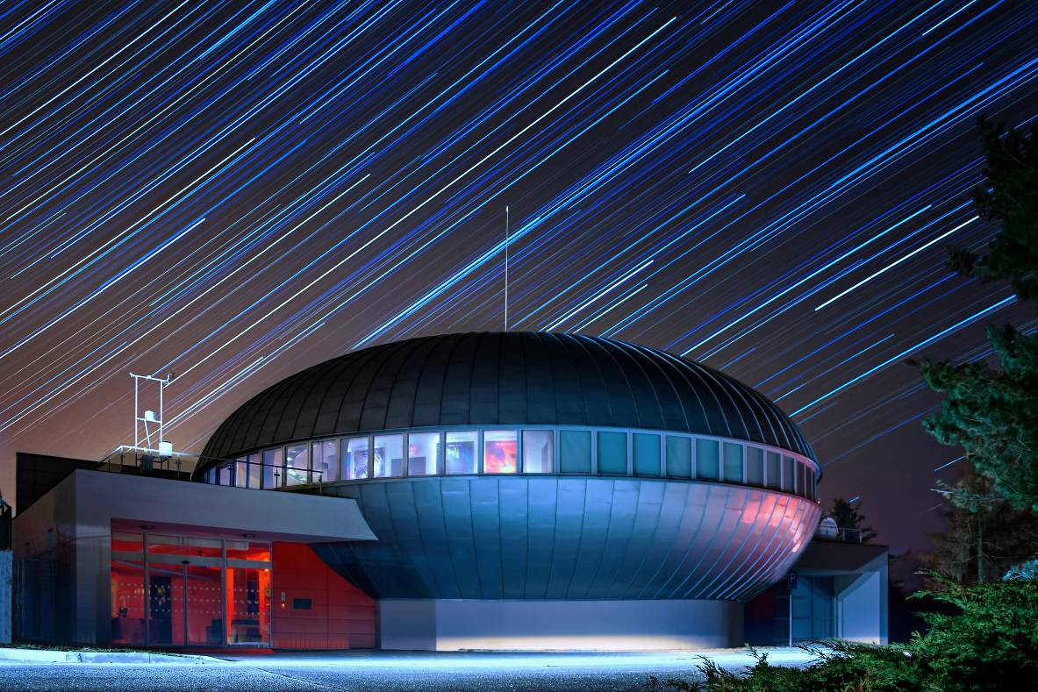

Architektura nové budovy Digitálního planetária pracuje s nadčasovým designem a vytváří svébytný objekt. Přesto svým, pro planetária daným tvarem rotačního elipsoidu, tvarově zapadá do celkové koncepce areálu Hradecké hvězdárny. Zvolená materiálová kombinace monolitického betonu vstupní části a kovová kapotáž geoidu ve středně šedé barvě zvýrazňují čistotu tvarů. Navržené materiály jsou v  souladu s technicistním vzhledem budovy.

Kruhový sál o kapacitě 99 míst se stává středem kompozice a přispívá k jednoduché orientaci v dispozici budovy. Sférická plocha je tvořena perforovanými panely, které jsou bezešvé a s přesností na milimetr spojeny v kompaktní půlkulovou projekční plochu. Tuto technologii vyrábí a dodávají pouze dvě firmy na světě, obě z USA. Pětičlenný instalační tým přijel z Anglie. To vše vzniklo velkým úsilím a profesionalitou pracovníků hradecké hvězdárny.

Vybudováním objektu Digitálního planetária získalo krajské město Hradec Králové a pracovníci Hvězdárny ojedinělou možnost dalšího výzkumu kosmu, ale také jedinečnou možnost prezentace kosmické tématiky. Masivní zájem návštěvníků z celé republiky i z ciziny potvrzuje kvalitu záměru i celého díla.

Porotu zaujal a možno říci přímo ohromil výlet do kosmického prostoru. Dokonalá technika promítání, jediná v Evropě na sférickou projekční plochu pomocí pěti speciálních projektorů z obvodu sálu, slibuje návštěvníkům nevšední zážitek.